**SEGUICI**

TURCHIA

*ISTANBUL–CAPPADOCIA–PAMUKKALE-EFESO*

*KUSADASI- BODRUM*

**DAL 13 AL 23 GIUGNO 2025**

**€ 1680 p.p**

**QUOTA VALIDA PER PRENOTAZIONI ENTRO IL 25 GENNAIO 2025 (MINIMO 25 PAX)**

**CON UN ACCONTO DI EURO 580,00 PER PERSONA SUPPLEMENTO CAMERA SINGOLA 570€ PER PERSONA RIDUZIONE 3° LETTO ADULTO 100€ A PERSONA**

LA QUOTA COMPRENDE

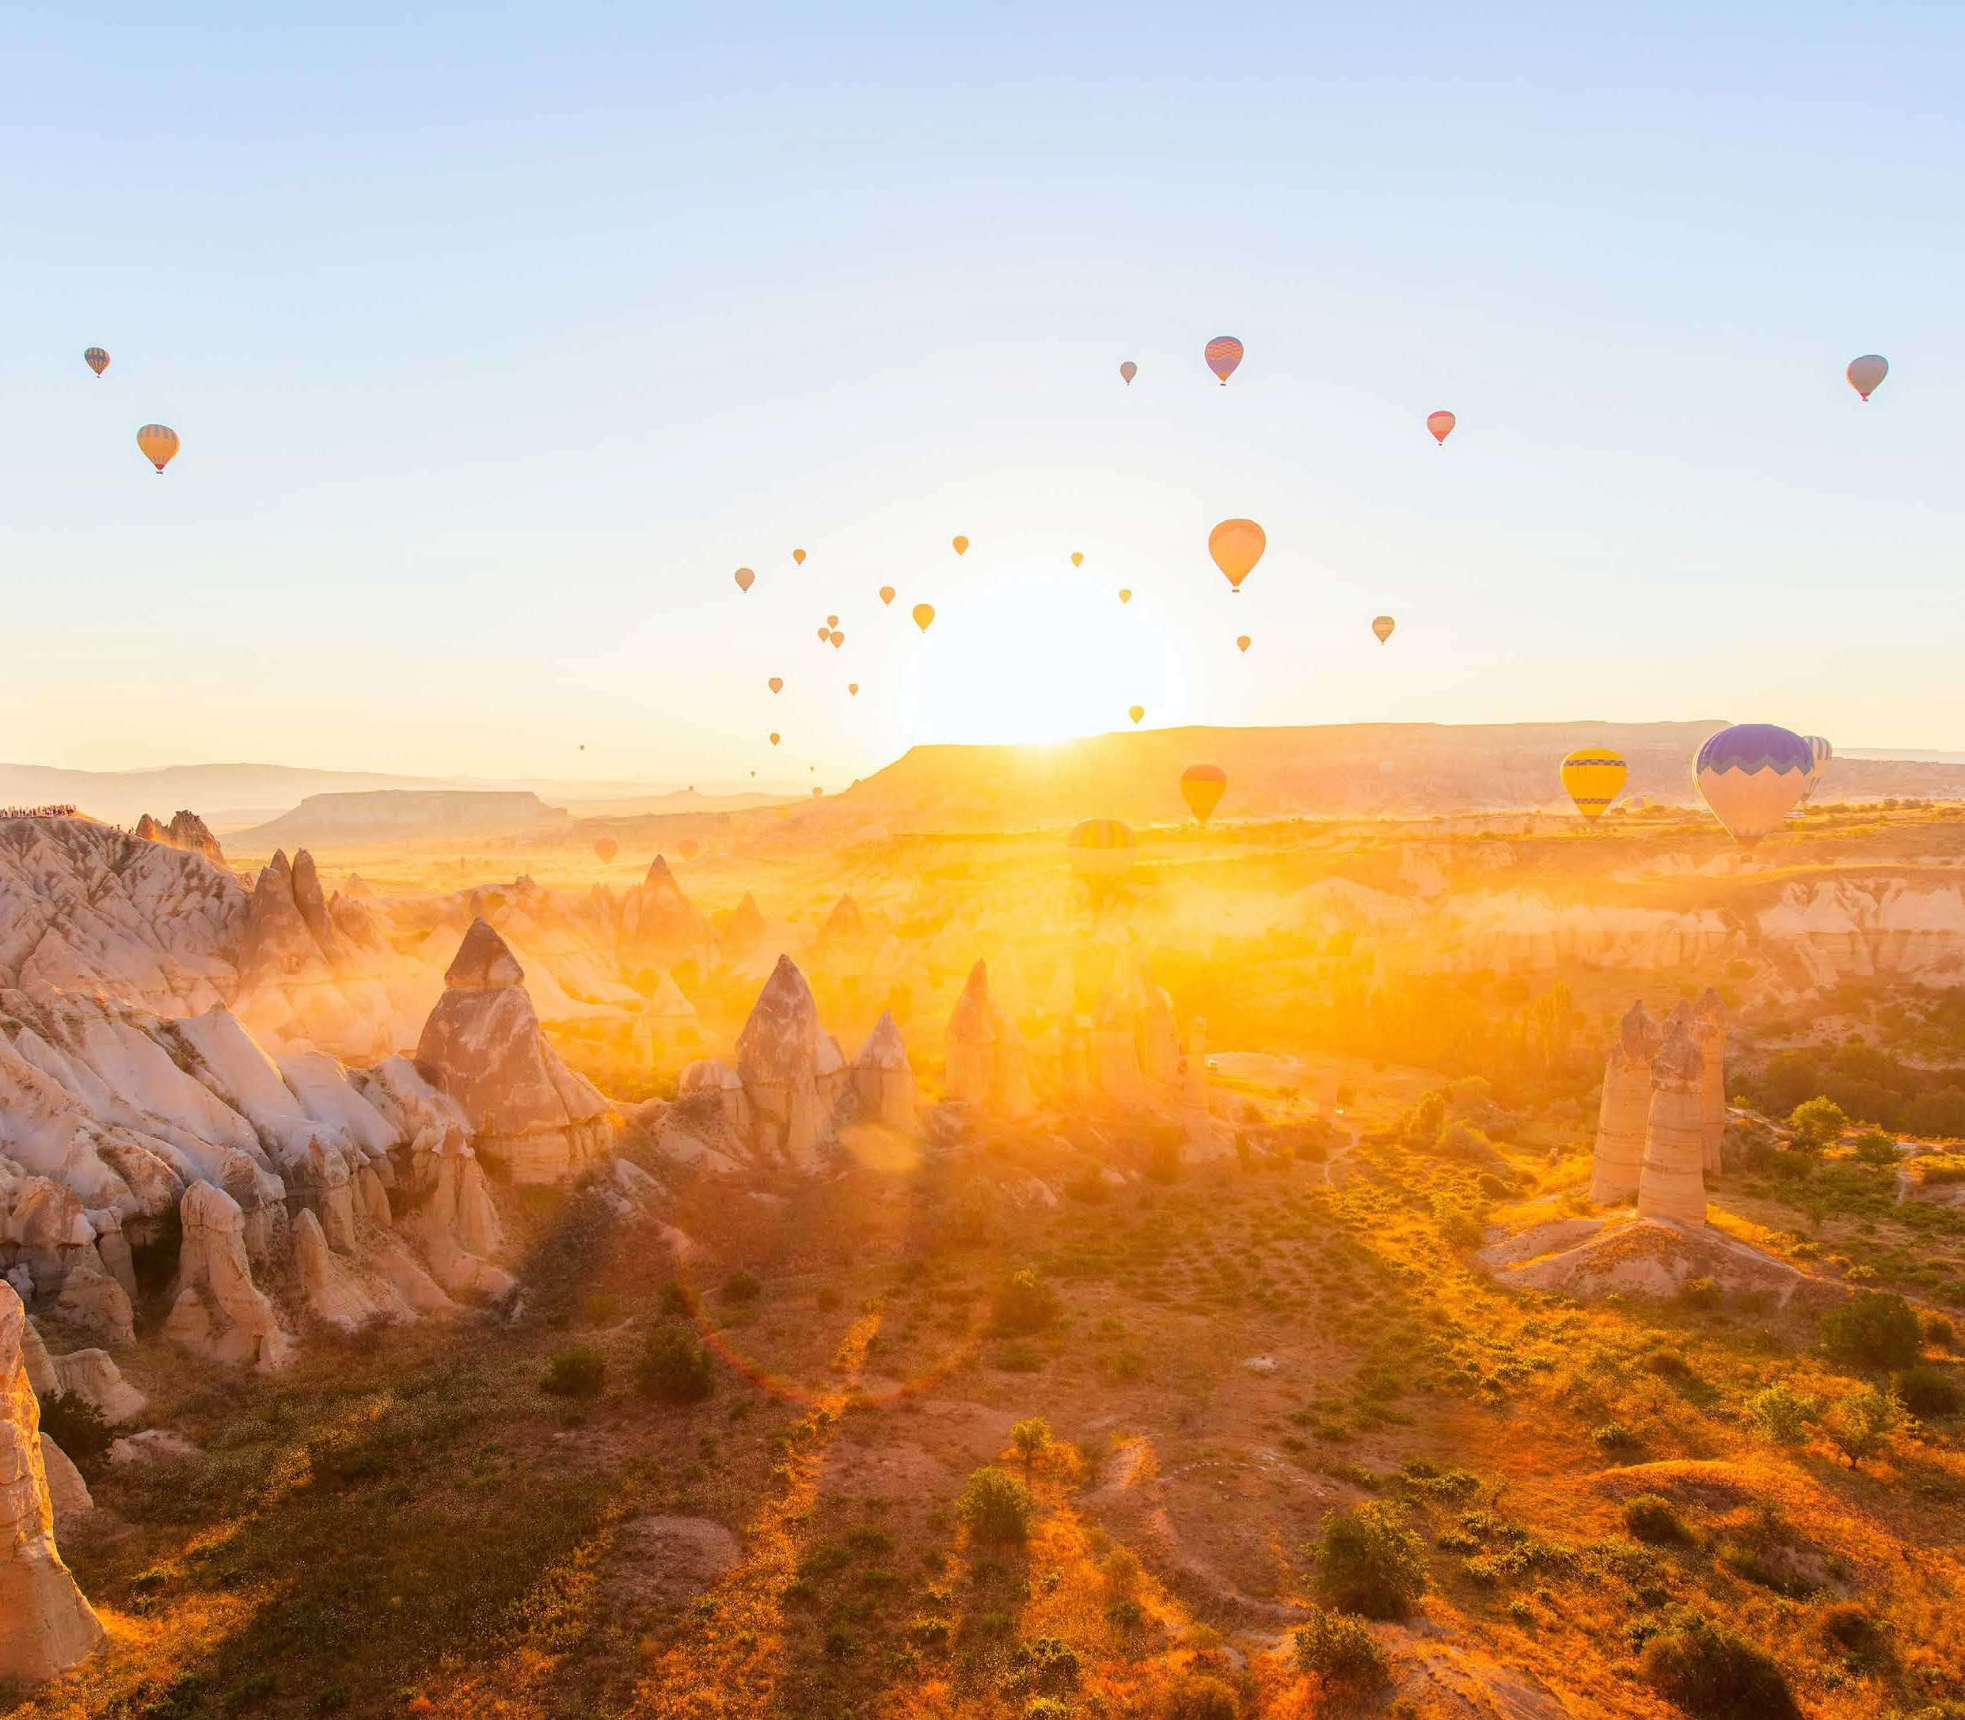

* Volo da Roma andata e ritorno, - Pernottamento di 10 notti in alberghi 4* / 5*.
* Trattamento di pensione completa: 10 (B) Colazioni, 9 (P) Pranzi e 10 (C) Cene incluse (bevande escluse durante il tour ed incluse durante soggiorno mare).
* Guida professionale parlante italiano dall’arrivo alla fine del tour.
* Pullmino o pullman granturismo con A/C dall’arrivo alla fine del tour.
* Voli interni della guida (Istanbul / Cappadocia e Bodrum / Istanbul).
* Trasferimento Albergo Bodrum / Aeroporto di Bodrum.
* Tasse di soggiorno

LA QUOTA NON COMPRENDE

* Ingressi ai musei & siti e mance in alberghi & ristoranti pari ad € 200 PP da pagare all’arrivo alla guida (obbligatorio).
* Mance per la guida e l’autista di € 25 PP.
* Extras personali, escursioni facoltative
* assicurazione annullamento medico fino a 50mila euro e bagaglio 95€ per persona obbligatoria
* tutto quanto non espressamente indicato nella quota comprende



TURCHIA ISTANBUL–CAPPADOCIA–PAMUKKALE-EFESO-KUSADASI- BODRUM

13.06.25 Roma / Istanbul: Arrivo ad Istanbul ed accoglienza in aeroporto. Trasferimento in albergo e sistemazione in camera. Cena in albergo e pernottamento. (C)

14.06.25 Istanbul: Prima colazione in albergo. Partenza per la penisola antica. Visita dell’antico Ippodromo, in cui si svolgevano le corse delle bighe; degli obelischi e della Moschea del Sultano Ahmet famosa come Moschea Blu, conosciuta per le sue maioliche del XVII secolo. Tempo libero per visitare in autonomia (ingresso escluso) la Chiesa di Santa Sofia, capolavoro dell’architettura bizantina. Pranzo in ristorante. Visita del Palazzo Imperiale di Topkapi con la sezione Harem e la Chiesa di Santa Irene, dimora dei Sultani per quasi quattro secoli, la cui architettura con le magnifiche decorazioni e gli arredi rende testimonianza della potenza e maestosità dell’Impero Ottomano e della Cisterna Basilica, costruita sotto il regno di Giustiniano I nel 532, il periodo più prospero dell’Impero Romano d’Oriente. Trasferimento per il rientro in albergo. Cena in albergo e pernottamento. (B - P - C)

15.06.25 Istanbul: Prima colazione in albergo. Passaggio per Corno d’Oro, l’antico porto durante il periodo bizantino e poi ottomano. Visita del Gran Bazaar, il più grande mercato coperto al mondo, caratterizzato dal tetto a cupole e formato da un dedalo di vicoli e strade; della Moschea di Rustempasa, costruita nel 1560 da Sinan per Rustem Pasa, genero di Solimano il Magnifico, è uno sfoggio di maestria architettonica e di arte della ceramica ottomane, le fondamenta furono poste per ordine della sultana madre, veneziana Sofia Bellucci Baffo, nuora del figlio di Solimano il Magnifico e del Mercato delle Spezie, conosciuto anche con il nome di Mercato Egiziano, che si sviluppa come prolungamento del Gran Bazaar con le bancarelle che propongono spezie di ogni tipo, caffè, dolci e frutta. Pranzo in ristorante presso Ponte di Galata dove si potrà piacevolmente contemplare il via vai dei traghetti, mentre i pescatori vendono ai ristoranti quanto hanno pescato. Possibilità di partecipare all’escursione (facoltativa, a pagamento) della Gita sul Bosforo per ammirare sia il versante asiatico che europeo della città ed i suoi più importanti palazzi, moschee e fortezze. Visita degli antichi quartieri di epoca bizantina di Balat e di Fener, scenari naturali di numerose fiction di successo, dove si erge maestoso il Patriarcato Ecumenico di Costantinopoli equivalente a San Pietro a Roma. Trasferimento per il rientro in albergo. Cena in albergo e pernottamento. (B - P - C)

16.06.25 Istanbul / Cappadocia: Prima colazione in albergo. Trasferimento all’aeroporto per il volo interno sulla Cappadocia. Arrivo in Cappadocia ed accoglienza in aeroporto. Visita di una delle città sotterranee (Ozkonak, Saratli o Mazi). Pranzo in ristorante. Visita della Valle Rosa, uno dei luoghi più belli della Cappadocia e della Valle dell’Amore, qui proprio nel mezzo di un vigneto, si osservano notevoli costruzioni a forma di fungo realizzate nella roccia. A fine giornata, faremo una tappa a Chez Galip, un luogo affascinante più che un semplice museo di ceramiche dipinte a mano, rinomate per la loro bellezza e qualità. Qui avremo l’opportunità di incontrare Galip, un personaggio davvero singolare, e sperimentare la creazione di ceramiche insieme agli studenti sotto la sua guida eccentrica. Un’esperienza che va oltre la semplice visita, ed entra nel cuore della tradizione artistica locale. Trasferimento in albergo e sistemazione in camera. Cena in albergo e pernottamento. (B - P - C)

17.06.25 Cappadocia: Possibilità di partecipare a una gita in mongolfiera per ammirare dall’alto il paesaggio unico della Cappadocia, illuminato dall’alba (facoltativa, a pagamento e soggetta a disponibilità. Potrebbe essere annullata per condizioni meteo avverse). Prima colazione in albergo. Visita della Valle di Devrent (o Valle dei Piccioni o di Avcilar), dove la roccia erosa ha creato picchi e obelischi e del Museo all’aperto di Goreme, famoso per le colonne rocciose chiamate “camini delle fate” per il loro aspetto fiabesco. Sosta in una cooperativa dei tappeti per scoprirne la lavorazione. Pranzo in ristorante. Visita esterna della Cittadella di Uchisar situata all’interno di un cono di roccia tufacea; della Valle di Guvercinlik, detto pure la Valle dei Piccioni e di Mustafapasa, anticamente chiamata Sinasos che è un’incredibile cittadina della Cappadocia. Fino agli inizi del XX secolo il piccolo villaggio era abitato da famiglie di greci ortodossi e si caratterizza per gli edifici scavati nella roccia a testimonianza del prospero passato ellenico. Sosta in un laboratorio di lavorazione di pietre preziose, oro e argento. Trasferimento per il rientro in albergo. Cena in albergo e pernottamento. Possibilità di partecipare alla serata folkloristica (facoltativa, a pagamento) con danzatrice del ventre. (B - P - C)

18.06.25 Cappadocia / Pamukkale (627 km): Possibilità di partecipare ad un’escursione in Jeep Safari (facoltativa, a pagamento) uno dei modi migliori per godersi i paesaggi unici della Cappadocia, le sue valli e l’incredibile mix di formazioni rocciose e dolci colline. Un itinerario ricco di tappe suggestive per fotografare i paesaggi e le caratteristiche mongolfiere. Prima colazione in albergo. Partenza per Pamukkale, con sosta al Caravanserraglio di Sultanhani (o Agzikarahan o Alayhan), oggi museo. Pranzo in ristorante. Visita all’antica Hierapolis, ricostruita dopo il terremoto del 17 d.C., e a Pamukkale, con le sue vasche naturali formate dal millenario scorrere dell’acqua calcarea; qui sembra che il tempo si sia fermato e che le cascate di una gigantesca fontana siano pietrificate come suggerisce il nome del luogo che tradotto in italiano significa “fortezza di cotone”. Trasferimento in albergo e sistemazione in camera. Possibilità di usare la piscina termale. Cena in albergo e pernottamento. Possibilità di partecipare a uno spettacolo dei dervisci danzanti (facoltativo, a pagamento). (B - P - C)

19.06.25 Pamukkale / Izmir (224 km): Prima colazione in albergo. Visita di Efeso: il Tempio di Adriano, la Biblioteca di Celsio, il Grande Teatro e l’Ephesus Experience Museum. Sosta ad una caratteristica pelletteria. Pranzo in ristorante. Visita della Casa di Maria Vergine, luogo in cui la tradizione dice che la Madonna trascorse gli ultimi anni della sua vita. Trasferimento in albergo e sistemazione in camera. Si consiglia una passeggiata nelle vie del centro di Izmir, la terza città più grande del paese, è anche considerata quella più bella dopo Istanbul. Cena in albergo e pernottamento. (B - P - C)

20.06.25 Izmir / Bodrum (236 km): Prima colazione in albergo. Partenza per Didyma che deve il suo interesse per i resti del gigantesco tempio di Apollo, che ospitava una delle più ascoltate oracoli nell’antichità. Visita di Mileto, una delle città più fiorenti dell’Asia Minore in tempi antichi, è stata visitata da St. Paul nel suo terzo viaggio. Nel bel mezzo della pianura paludosa lancia oggi il suo grande teatro con una capacità di

25.000 spettatori e di Priene, antica città greca arroccati sulla montagna dove sorge il Teatro e il Tempio di Atena. Pranzo in ristorante. Visita Trasferimento in albergo e sistemazione in camera. Cena in albergo e pernottamento. (B - P - C)

21.06.25 Bodrum: Soggiorno mare con prima colazione, pranzo e cena in albergo. Pernottamento. (B - P - C)

22.06.25 Bodrum: Soggiorno mare con prima colazione, pranzo e cena in albergo. Pernottamento. (B - P - C)

23.06.25 Bodrum / Roma: Prima colazione in albergo. Trasferimento in aeroporto per il volo interno in Italia. (B) L’itinerario potrebbe subire variazioni per motivi tecnici o di gestione dei siti.

Hotel Previsti o Similari:

Istanbul Hotel Vicenza 4*, Cappadocia Hotel Avrasya 5*, Pamukkale Adempira Termal & Spa Hotel 5*, Kusadasi Hotel Ramada Hotel & Suites by Wyndham Kuşadası 4*, Bodrum Bodrum Park Resort 5*